GUÍA 7: EVALUACIÓN ACUMULATIVA

Objetivo: implementar diversas estrategias para fortalecer hábitos y desarrollar la autonomía.

Puntaje: 30 puntos

ACTIVIDADES

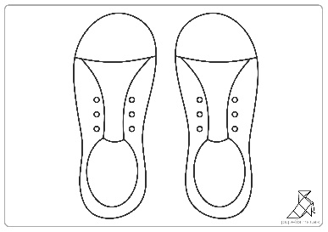En la guía anterior destacábamos la importancia de la autonomía en el vestir y calzar, en esta oportunidad realizaran actividades relacionadas con el calzado.

1-Confeccionar una plantilla de ambos pies, que simule zapatos infantiles con cordones, la idea es que los niños practiquen, para aprender atar sus cordones.

2-Materiales, dada la contingencia producto de la pandemia, debe utilizar materiales que tenga en su casa, puede ser cartón de alguna caja, si no tiene cordones puede ser cinta o lana…No salir a comprar, usemos lo que tengamos en casa.

3-Características de las plantillas: que tengan forma de calzado, que tenga color (puede pintar, forrar con los que tenga en casa), prolijidad, seguro para los párvulos, que sea funcional, resistente. (15 puntos)

4- Confeccionar power point, con fondo adecuado al tema, contenido:

1. fotos y/o videos donde este haciendo su trabajo, fotos del trabajo terminado, describir con que material lo confecciono. (5 puntos)
2. Explicar paso a paso como enseñaría a los niños a atarse los cordones. (5 puntos)
3. Escribir la siguiente poesía y a cada estrofa agregar una imagen relacionada al texto. (5 puntos)

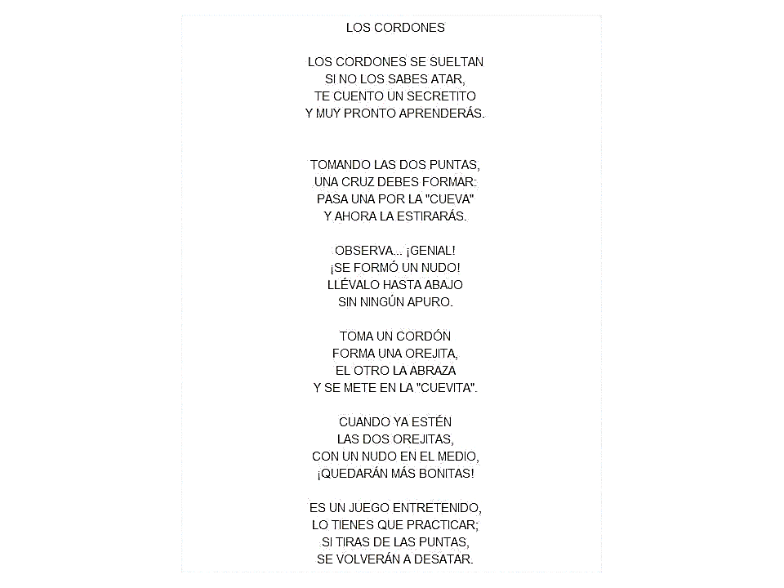

- Enviar trabajo y consultas al siguiente correo: [lilian.ossandon@colegioprovidencialaserena.cl](mailto:lilian.ossandoncolegioprovidencialaserena@.cl)